**муниципальное бюджетное общеобразовательное учреждение**

**средняя общеобразовательная «Школа №12 имени Героя Советского Союза**

**Ф.М.Сафонова» городского округа Самара**

**Российская Федерация, 443041 г. Самара, ул. Красноармейская, 93-А**

**Тел./факс: (846) 332-45-46; е-mail:** [**inform12@mail.ru**](mailto:inform12@mail.ru)

**КОМПОЗИТОРЫ РОССИИ**

**1 часть**

Электронное учебно-методическое пособие для учеников начальных классов общеобразовательной школы по учебному предмету МУЗЫКА

Автор-составитель и

редактор текстов:

Заслуженный учитель музыки

Самарской области

МБОУ Школа №12 г.о.Самара

Дрожникова Наталья Викторовна

САМАРА

2024

СОДЕРЖАНИЕ

|  |  |  |
| --- | --- | --- |
| 1 часть. Композиторы России. | | 1 |
|  | Введение | 4 |
| 1 | Бортнянский Д.Б. | 4 |
| 2 | Глинка М.И. | 5 |
| 3 | Даргомыжский А.С. | 6 |
| 4 | Композиторы объединения «Могучая кучка» | 7 |
| 5 | Балакирев М.А. | 7 |
| 6 | Кюи Ц.А. | 8 |
| 7 | Мусоргский М.П. | 8 |
| 8 | Бородин А.П. | 10 |
| 9 | Римский-Корсаков Н.А. | 11 |
| 10 | Лядов А.К. | 13 |
| 11 | Чайковский П.И. | 13 |
| 12 | Скрябин А.Н. | 15 |
| 13 | Рахманинов С.В. | 16 |
| 14 | Стравинский И.Ф. | 17 |
| 15 | Прокофьев С.С. | 18 |
| 16 | Шостакович Д.Д. | 20 |
| 17 | Хачатурян А.И. | 22 |
| 18 | Александров А.В. | 23 |
| 19 | Блантер М.И. | 25 |
| 20 | Кабалевский Д.Б. | 26 |
| 21 | Чичков Ю.М. | 26 |
| 22 | Шаинский В.Я. | 27 |
| 23 | Крылатов Е.П. | 29 |
| 24 | Островский А.И. | 30 |
| 25 | Дунаевский И.О. | 32 |
| 26 | Пахмутова А.Н. | 33 |
| 27 | Савельев Б.И. | 34 |
| 28 | Рыбников А.А. | 35 |

**1 часть. КОМПОЗИТОРЫ РОССИИ. ВВЕДЕНИЕ**

Мировая музыкальная культура складывалась на протяжении многих столетий. Одно из ведущих мест в ней занимает и русская национальная школа. Это абсолютно обоснованное утверждение, ведь многие известные композиторы в России высоко ценятся и по сей день во всем мире. Известные русские композиторы благодаря своим произведениям прославили свою страну, а также оказали непосредственное влияние на своих зарубежных коллег.

Расцвет русской музыкальной культуры приходится на восемнадцатый век.

Читайте подробнее на: <http://fb.ru/article/160519/samyie-izvestnyie-kompozitoryi-rossii-i-mira>

Одним из известных русских композиторов 18 века был

**1.Дмитрий Степанович Бортнянский (1751-1825)**

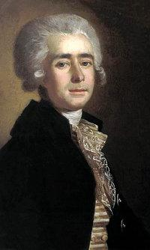По национальности украинец. Бортнянский работал во многих жанрах. Центральное место в творчестве занимала хоровая духовная музыка. Мастер хорового письма a cappella, Бортнянский наряду с М. С. Березовским создал новый тип руccкого хорового концерта, использовав достижения в области оперы и инструментальной музыки. Его концерты выходят за рамки церковной музыки. Писал также светские хоры, среди которых наиболее известна патриотическая песня «Певец во стане русских воинов» (слова В. А. Жуковского, 1812), несколько опер. Камерно-инструментальные произведения Бортнянского стали первыми русскими образцами крупной формы.

Расцвет русской классической музыки пришелся

на 19 век и связан с именем Михаила Ивановича Глинки.

**2.Михаил Иванович Глинка**

**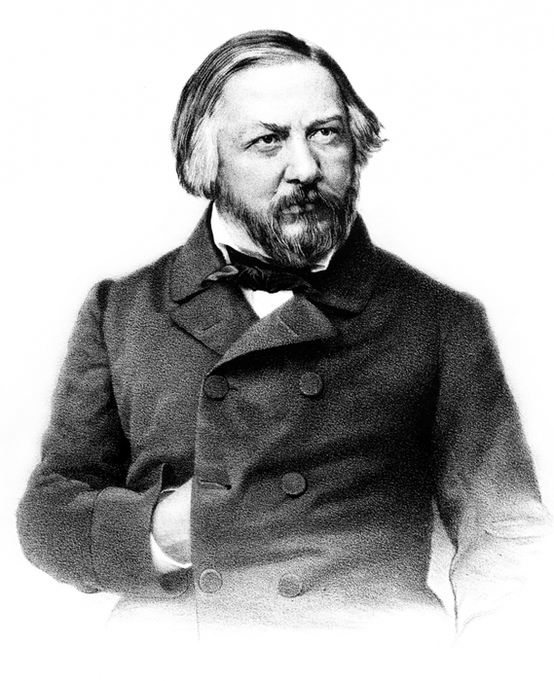(1804-1857).**

  Михаил Иванович Глинка — русский композитор, родоначальник русской классической музыки, родился 20 мая 1804 года в селе Новоспасском Смоленской губернии. В имении родителей он был окружен любовью и заботой, а его первые детские впечатления, связанны с русской природой, деревенским бытом и народной песней.

До шести лет Михаил воспитывался бабушкой (по отцу) Фёклой. Он рос нервным, мнительным и болезненным ребёнком-недотрогой — «мимозой», по собственной характеристике Глинки. С десяти лет Михаил начал учиться игре на фортепиано и скрипке. В 18 лет Михаил Иванович закончил в Петербурге Благородный пансион при Главном Педагогическом институте, затем служил помощником секретаря Главного управления путей сообщения и уже тогда сочинял свои первые романсы: «Бедный певец» на стихи Баратынского, «Не искушай меня без нужды» и др. Композитор увлекся идеей, поданной Жуковским, написать оперу на сюжет об Иване Сусанине. Так была написана опера « Жизнь за царя», впоследствии «Иван Сусанин». Еще в 1836 году Михаил Глинка вел беседы с Александром Пушкиным о создании оперы на сюжет «Руслана и Людмилы». В 1842 году работа над сочинением была закончена. В 1852 году композитор уехал на несколько месяцев в Париж, с 1856 жил в Берлине до своей смерти. В творчестве Глинки определились два важнейших направления русской оперы: народная музыкальная драма и опера-сказка; он заложил основы русского симфонизма, стал первым классиком русского романса.

Значение Михаила Глинки в музыке так же велико как и значение Александра Пушкина в литературе.

*Среди имён, что дороги нам с детства,*

*В чьих звуках гордость родины слышна,*

*Есть два, особо дорогих для сердца,*

*То - Пушкина и Глинки имена!*

Николай Рыленков

Произведения: оперы «Жизнь за царя» или «Иван Сусанин», «Руслан и Людмила», симфонические произведения – «Камаринская», «Вальс-фантазия», романсы, камерно-инструментальные произведения.

Слушать музыку: <http://allforchildren.ru/music/composer11.php>

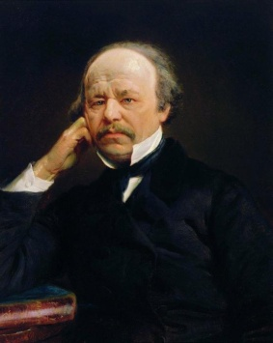**3.Александр Сергеевич Даргомыжский(1813-1869)**

***«Хочу, чтобы звук прямо выражал слово. Хочу правды»*** *-* девиз Даргомыжского. Даргомыжский наряду с Глинкой - основоположник русской классической школы. С 10 лет сочиняет первые пьесы для фортепиано и романсы. Его центральное произведение - опера «Русалка» знаменовала рождение нового жанра - народно-бытовой психологической музыкальной драмы. Даргомыжский впервые воплотил в музыке тему социального неравенства («Русалка», ряд романсов). Даргомыжский обогатил жанры вокальной лирики: песня «Старый капрал», сатирико-комические песни «Червяк» и «Титулярный советник».

Даргомыжский наметил новые пути в оперном и камерно - вокальном жанрах, ведущие к творчеству М. П. Мусоргского, П. И. Чайковского и др. русских композиторов.

**4.Композиторы объединения «Могучая кучка»**

«Могучая кучка», а также Бала́киревский кружок, творческое содружество русских [композиторов](https://ru.wikipedia.org/wiki/%D0%9A%D0%BE%D0%BC%D0%BF%D0%BE%D0%B7%D0%B8%D1%82%D0%BE%D1%80), сложившееся в Санкт-Петербурге в конце [1850-х](https://ru.wikipedia.org/wiki/1850-%D0%B5) и начале [1860-х](https://ru.wikipedia.org/wiki/1860-%D0%B5) годов. В него вошли: [Милий Алексеевич Балакирев](https://ru.wikipedia.org/wiki/%D0%91%D0%B0%D0%BB%D0%B0%D0%BA%D0%B8%D1%80%D0%B5%D0%B2,_%D0%9C%D0%B8%D0%BB%D0%B8%D0%B9_%D0%90%D0%BB%D0%B5%D0%BA%D1%81%D0%B5%D0%B5%D0%B2%D0%B8%D1%87)[Модест Петрович Мусоргский](https://ru.wikipedia.org/wiki/%D0%9C%D1%83%D1%81%D0%BE%D1%80%D0%B3%D1%81%D0%BA%D0%B8%D0%B9,_%D0%9C%D0%BE%D0%B4%D0%B5%D1%81%D1%82_%D0%9F%D0%B5%D1%82%D1%80%D0%BE%D0%B2%D0%B8%D1%87), [Александр Порфирьевич Бородин](https://ru.wikipedia.org/wiki/%D0%91%D0%BE%D1%80%D0%BE%D0%B4%D0%B8%D0%BD,_%D0%90%D0%BB%D0%B5%D0%BA%D1%81%D0%B0%D0%BD%D0%B4%D1%80_%D0%9F%D0%BE%D1%80%D1%84%D0%B8%D1%80%D1%8C%D0%B5%D0%B2%D0%B8%D1%87), [Николай Андреевич Римский-Корсаков](https://ru.wikipedia.org/wiki/%D0%A0%D0%B8%D0%BC%D1%81%D0%BA%D0%B8%D0%B9-%D0%9A%D0%BE%D1%80%D1%81%D0%B0%D0%BA%D0%BE%D0%B2,_%D0%9D%D0%B8%D0%BA%D0%BE%D0%BB%D0%B0%D0%B9_%D0%90%D0%BD%D0%B4%D1%80%D0%B5%D0%B5%D0%B2%D0%B8%D1%87) и [Цезарь Антонович Кюи](https://ru.wikipedia.org/wiki/%D0%9A%D1%8E%D0%B8,_%D0%A6%D0%B5%D0%B7%D0%B0%D1%80%D1%8C_%D0%90%D0%BD%D1%82%D0%BE%D0%BD%D0%BE%D0%B2%D0%B8%D1%87). Идейным вдохновителем и основным консультантом кружка был художественный критик, литератор и архивист [Владимир Васильевич Стасов](https://ru.wikipedia.org/wiki/%D0%A1%D1%82%D0%B0%D1%81%D0%BE%D0%B2,_%D0%92%D0%BB%D0%B0%D0%B4%D0%B8%D0%BC%D0%B8%D1%80_%D0%92%D0%B0%D1%81%D0%B8%D0%BB%D1%8C%D0%B5%D0%B2%D0%B8%D1%87) (1824—1906).

**5. Милий Алексеевич Балакирев (1836/37-1910)**

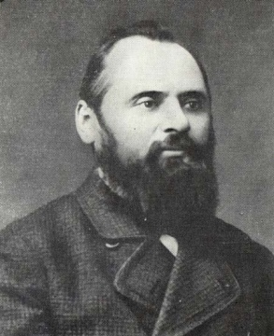 Основа творчества Балакирева - инструментальная музыка (симфоническая и для фортепьяно) преимущественно программная, и романсы. Балакирев внес существенный вклад в русскую фортепьянную музыку. В его ярко национальном творчестве нашли отражение народные образы, картины русской жизни. Балакирев широко использовал фольклор, как русский («Увертюра на темы трёх русских песен», симфоническая поэма «Русь»), так и других народов («Испанская увертюра», симфоническая поэма «В Чехии»). Ему был свойствен также интерес к теме Востока ( симфоническая поэма «Тамара», фантазия для фортепьяно «Исламей»).

Балакирев «Исламей» слушать. <https://yandex.ru/video/preview/1269561170527951721>

**6.Цезарь Антонович Кюи(1835-1918)**

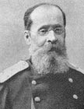Русский композитор, музыкальный критик, инженер-генерал, специалист в области фортификации. С 1857 преподаватель, с 1878 адъюнкт профессор, с 1880 профессор, с 1891 заслуженный профессор Военно-инженерной академии в Петербурге. Некоторое время выступал как музыкальный критик.

В композиторском наследии Кюи выделяются романсы на слова А. С. Пушкина. Автор 14 опер, музыки для детей (оперы, несколько циклов песен) . Завершил незаконченные авторами оперы «Каменный гость» Даргомыжского и «Сорочинская ярмарка» Мусоргского.

**7. Модест Петрович Мусоргский (1839—1881)**

***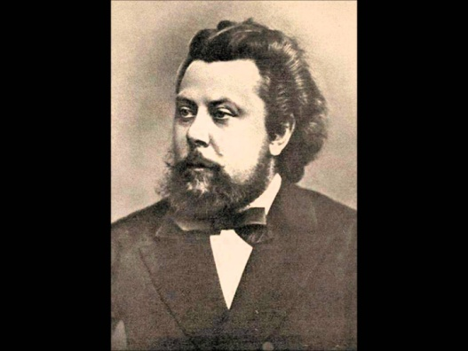«Я разумею народ как великую личность» -*** эти слова Модеста Петровича Мусоргского выразили весь глубинный смысл его музыкального творчества. Эстетические воззрения Мусоргского неразрывно связаны с расцветом национального самосознания в эпоху 60-70-х годов 19 века. Перелистывая страницы истории России, его сердце кричит от боли, чувствуя горькую безысходность в судьбе родного народа. Человек, необыкновенно тонкой внутренней организации, высокообразованный, блестящий гвардейский офицер - прапорщики Преображенского полка, Мусоргский отказывается от карьеры офицера и становится постоянным участником Балакиревского кружка - «Могучей кучки», провозгласившего своей целью борьбу за национальное искусство. Главное место в творческих исканиях Мусоргского занимала опера и реалистические вокальные сценки из народной жизни - «Светик Савишна», «Калистрат», «Колыбельная Ерёмушке», «Спи, усни, крестьянский сын», «Сиротка», «Семинарист» и др. Среди сочинений Мусоргского оперы «Женитьба», «Сорочинская ярмарка», историческая драма «Хованщина».

Одним из величайших творений композитора считается народная музыкальная драма «Борис Годунов» (по А. С. Пушкину и Н. М. Карамзину). К вершинам вокального мастерства можно отнести вокальные циклы «Без солнца», «Песни и пляски смерти», а также «Детская», фортепьянный цикл «Картинки с выставки».

Читать на сайте и слушать музыку: <http://allforchildren.ru/music/composer13.php>

**8.Александр Порфирьевич Бородин(1833-1887)**

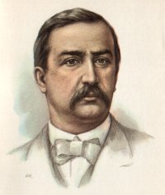 Композитор, учёный-химик, общественный деятель. Получил разностороннее домашнее, в т. ч. и музыкальное, образование. Окончил петербургскую Медико-хирургическую академию. Доктор медицины, профессор, заведующий кафедрой химии, академик Медико-хирургической академии, один из организаторов и педагогов Женских врачебных курсов.

Творческое наследие Бородина невелико по объёму. В его сочинениях нашли воплощение любовь к родине, идея величия русского народа, свободолюбие. Центральное, место в музыке Бородина занимают богатырские образы русской истории, героического эпоса, к которым он обращался, чтобы понять современность. Эпическая широта сочетается у Бородина с глубоким лиризмом. Его лирика — мужественная, уравновешенная и в то же время страстная, трепещущая. Наряду с чутким проникновением в характер русского музыкального фольклора композитор постигал музыку народов Востока. В его произведениях соседствуют русские образы и восточные - пленительные, полные неги и воинственные.

Наиболее значительное сочинение Бородина, образец национального героического эпоса в музыке - опера «Князь Игорь» (по «Слову о полку Игореве»). В ней объединены черты эпической оперы и исторической народно-музыкальной драмы.

Бородин - один из создателей русской классической симфонии. Его симфонии знаменовали героико-эпическое направление в русском симфонизме, вершиной которого стала 2-я симфония «Богатырская». Бородин был также одним из творцов русского классического квартета.

Слушать музыку: <http://allforchildren.ru/music/composer14.php>

**9.Николай Андреевич Римский-Корсаков(1844—1908)**

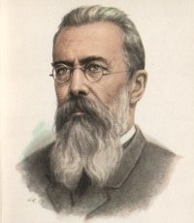Композитор, педагог, музыкально-общественный деятель, дирижёр. В 1859-1860 брал уроки у пианиста Ф. А. Канилле. Выпускник петербургского Морского корпуса, участвовал в плавании на клипере «Алмаз» (1862-1865) и посетил ряд стран Европы, Северной и Южной Америки. В 1861 стал членом Балакиревского кружка «Могучая кучка», оказавшего решающее воздействие на формирование личности и эстетических взглядов композитора.

Творческая индивидуальность Римского-Корсакова проявилась, прежде всего, в программных инструментальных произведениях, среди которых: симфоническая музыкальная картина «Садко» (1867), 2-я симфония «Антар» (1868), «Испанское каприччио», «Шехеразада».

Огромное место занимала в жизни композитора общественно-музыкальная деятельность: был профессором Петербургской консерватории (с 1871, классы практического сочинения, инструментовки, оркестровый), инспектором духовых оркестров Морского ведомства (1873-1884), директором Бесплатной музыкальной школы (1874-1881), дирижёром симфонических концертов (с 1874), а позже и оперных спектаклей, помощником управляющего Придворной певческой капеллой (1883-1894), возглавлял Беляевский кружок(1882).

Творческое наследие композитора:

Оперы – «Псковитянка», «Царская невеста», «Майская ночь», «Ночь перед Рождеством», «Снегурочка», «Садко», «Сказка о царе Салтане», «Кащей бессмертный», опера-легенда «Сказание о невидимом граде Китеже и деве Февронии».

Ценным историческим документом является автобиографическая книга Римского – Корсакова «Летопись моей музыкальной жизни».

Слушать музыку: <http://allforchildren.ru/music/composer15.php>

**10.Лядов Анатолий Константинович (1855-1914)**

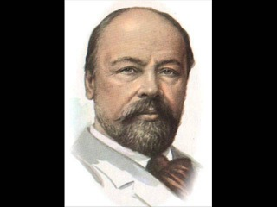 Русский композитор, дирижёр, педагог, музыкально-общественный деятель. Окончил Петербургскую консерваторию у Н. А. Римского-Корсакова. Ярко национальная в своей основе музыка Лядова родственна музыке М. И. Глинки, А. П. Бородина, Н. А. Римского-Корсакова. Ведущим жанром в творчестве была миниатюра - симфоническая («Баба-Яга», «Волшебное озеро», «Кикимора»), фортепьянная («Музыкальная табакерка», серия миниатюр из сюиты «Бирюльки»), вокальная (романсы, песни).

Читать: <http://to-name.ru/biography/anatolij-ljadov.htm>

**11.**[**Пётр Ильич Чайковский (1840—1893)**](http://www.olofmp3.ru/index.php/Details/Petr-Ilyich-Chaikovskii.html)

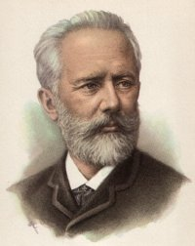 Родился в семье горного инженера. Мать будущего композитора хорошо пела, играла на фортепиано, в доме проводились музыкальные вечера. Способности к музыке проявились у мальчика рано.

В пять лет он начал играть на фортепиано, а в восемь уже читал ноты и записывал свои музыкальные впечатления. По настоянию родителей Чайковский поступил в училище правоведения и после его окончания служил в Министерстве юстиции. Однако тяга к музыке оказалось сильнее. Чайковский окончил в Петербурге консерваторию с серебряной медалью, позднее преподавал в Московской консерватории, сочинял музыку, дирижировал. Чайковский написал немало музыкальных произведений как для детей - «Детский альбом», так и для взрослых - симфонии, фортепианный цикл «Времена года». Сказочный мир оживает в балетах Чайковского «Лебединое озеро», «Спящая красавица» (по сказке Шарля Перро) и «Щелкунчик» (по сказке Гофмана).Многие сочинения композитора написаны на сюжеты произведений русских писателей: оперы «Евгений Онегин», «Мазепа» и «Пиковая дама» (А.С. Пушкин), «Черевички» (Н. В. Гоголь).

Чайковский считается самым известным в мире русским композитором. Его произведения звучат в концертных залах разных стран.

После смерти композитора 16 октября 1893 года в его бывшем доме в Клину открылся музей, который работает и в настоящее время.

Читать на сайте и слушать музыку: <http://allforchildren.ru/music/composer16.php>;

<https://my.mail.ru/music/search/Музыка%20из%20балетов%20П.И.%20Чайковского>

**12.**[**Александр Николаевич Скрябин**](http://www.olofmp3.ru/index.php/Details/Skryabin-Aleksandr-Nikolaevich.html) **(1872 - 1915)**

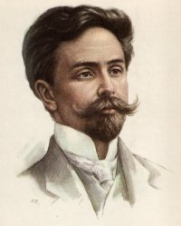Русский композитор, пианист, педагог. Его отец был дипломатом, мать - пианисткой. Учился в Московском кадетском корпусе. Музыкальное дарование проявилось рано. В 1892 окончил Московскую консерваторию по классу фортепьяно и занимался также по классу композиции. Концертировал в России и за рубежом, был выдающимся исполнителем собственных сочинений. Скрябин - яркий новатор в области средств музыкальной выразительности и жанров. В его наследии прелюдии, мазурки, этюды, экспромты, сонаты для фортепьяно, концерт для фортепьяно с оркестром, симфонии, сонаты и поэмы для фортепьяно, а также такие симфонические произведения, как «Поэма экстаза» (1907), «Прометей» («Поэма огня», 1910).

Читать на сайте: <http://citaty.su/kratkaya-biografiya-aleksandra-skryabina>

 

Слушать музыку: «Поэма экстаза». <https://yandex.ru/video/preview/11943855056410313554>

«Прометей» <https://yandex.ru/video/preview/18407626892089592300>

**13.**[**Сергей Васильевич Рахманинов**](http://www.olofmp3.ru/index.php/Details/Sergei-Vasilyevich-Rahmaninov.html) **(1873 - 1943)**

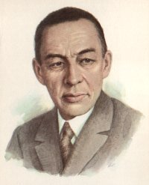 Русский композитор, пианист, дирижёр. С 4 - 5-летнего возраста Рахманинов играл на фортепьяно. С 13 лет занимался в Петербургской, а затем в Московской консерватории, которую окончил и как пианист, и как композитор. В конце 1917 Рахманинов уехал на гастроли в Скандинавию, с 1918 поселился в США. В 1918-1943 занимался преимущественно концертной деятельностью (выступал в странах Европы, Америки). В созданных в эти годы немногих произведениях тема родины переплетается с мотивом трагического одиночества композитора, оторванного от родной почвы. Живя за рубежом, Рахманинов оставался русским художником, патриотом. В 1941-1942 выступил с концертами, сборы от которых передал в помощь Красной Армии. Рахманинов принадлежит к числу крупнейших композиторов рубежа 19-20 вв. Был проникновенным певцом русской природы. Его музыка обладает неповторимым мелодическим и подголосочно-полифоническим богатством, идущим от русской народной песенности. Творческое наследие Рахманинова включает различные жанры, однако центральное место в нём принадлежит фортепьянным произведениям. Рахманинов был одним из величайших пианистов мира.

Читать и слушать музыку: <http://allforchildren.ru/music/composer17.php>

**14.**[**Игорь Фёдорович Стравинский**](http://www.olofmp3.ru/index.php/Details/Igory-Fedorovich-Stravinskii.html) **(1882-1971)**

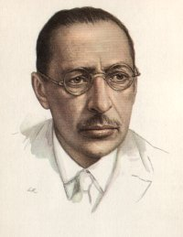 Русский композитор и дирижёр. С детских лет учился игре на фортепьяно. В 1903-1905 брал уроки композиции у Н. А. Римского-Корсакова. С 1910 подолгу жил за рубежом. С 1914 обосновался в Швейцарии, затем во Франции, а с 1939 - в США. Вёл широкую концертную деятельность. Стравинский проявлял особый интерес к древнейшему и современному ему русскому фольклору, к ритуальным и обрядовым образам, к балагану, лубку. В зрелый период творчества на смену русской тематике пришла античная мифология, существенное место заняли библейские тексты. Поздний период творчества (с середины 1950-х гг.) характеризуется преобладанием религиозной тематики. Стравинский принадлежит к числу ведущих новаторов 20 века. Стравинского существенно обогатили мировую культуру и оказали воздействие на развитие музыки 20 века. Балеты Стравинского «Жар-птица» (1910), «Петрушка» (1911), «Весна священная» (1913), принесли композитору мировую славу.

Читать на сайте: <http://citaty.su/kratkaya-biografiya-igorya-stravinskogo>

Видео балет «Петрушка»

<https://yandex.ru/video/preview/8578604607829150438?noreask=1>

**15.**[**Сергей Сергеевич Прокофьев**](http://www.olofmp3.ru/index.php/Details/Sergei-Sergeevich-Prokofyev.html) **(1891—1953)**

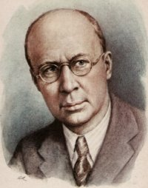 Русский - советский композитор, пианист, дирижёр. Народный артист РСФСР.

Сергею Прокофьеву было пять лет, когда он стал сочинять музыку. Сначала учительницей его была мать, потом ему давал уроки композитор Р. М. Глиэр. В тринадцать лет он был готов уже к поступлению в консерваторию на композиторский факультет

Учился в Петербургской консерватории у знаменитых педагогов – Н.А.Римского-Корсакова, А.К.Лядова и др. В годы учёбы в консерватории начал концертную деятельность. В 1909 году — восемнадцати лет — Сергей Прокофьев получил диплом композитора. В 1914 году он окончил консерваторию как пианист и дирижер. За исполнение Первого фортепьянного концерта на выпускном экзамене композитору была присуждена премия имени Антона Рубинштейна — концертный рояль. В 1918-1933 жил за рубежом; с успехом гастролировал в Европе и Америке. Живя за границей, композитор создавал произведения для театра. Его веселая сказка «Любовь к трем апельсинам» шла в театрах Америки, Европы, позднее и в Советском Союзе. Он искал в музыке новые, свежие краски, изобретал, придумывал, делал открытия.

Среди произведений Прокофьева балеты «Ромео и Джульетта», «Золушка», «Сказ о каменном цветке», оперы «Семен Котко», «Обручение в монастыре», «Повесть о настоящем человеке». Одно из самых известных сочинений Прокофьева — музыка к кинофильму «Александр Невский». Эта музыка стала главным участником фильма о великой любви русских людей к родине, об их самоотверженной борьбе с жестокими захватчиками — тевтонскими рыцарями, о славной победе над врагом. Музыка фильма легла в основу кантаты для хора и оркестра «Александр Невский». Когда немецкие фашисты в 1941 году пришли на нашу землю, знаменитый хор из этой кантаты «Вставайте, люди русские» звал советских людей на защиту Родины.

У Прокофьева много сочинений, написанных для детей. Он очень любил детей, и сама его музыка говорит об этом. Для детей придумал композитор сказку-учебник «Петя и Волк», сочинил немало фортепьянных пьес, вокально-симфоническую сюиту «Зимний костер» и ораторию «На страже мира». Сергей Прокофьев был великий труженик.

Он оставил нам такое необъятное наследство, что пройдет немало лет, прежде чем созданная им музыка предстанет перед слушателями во всем, своем разнообразии и богатстве.

Читать: <http://allforchildren.ru/music/composer18.php>



«Петя и Волк» симфоническая сказка Видео: <https://yandex.ru/video/preview/14279373628319341326>

**16.Дмитрий Дмитриевич Шостакович(1906 - 1975)**

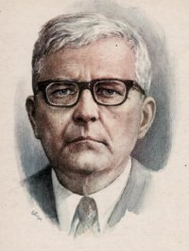 Родился Дмитрий Шостакович в 1906 году. Одаренному мальчику исполнилось двенадцать лет, когда его приняли в Петроградскую консерваторию. Это было в 1918 году. Он прекрасно владел техникой фортепьянной игры и удивлял опытных музыкантов свежестью и оригинальностью своих сочинений. Знаменитые «Три фантастических танца» для фортепьяно Шостакович написал, когда ему было шестнадцать лет. К выпускному экзамену в консерватории юноша сочинил Первую симфонию — юную, радостную, энергичную. Она принесла Дмитрию Шостаковичу широкую известность.

Музыка композитора отражала жизнь его Родины. Его можно без сомнения назвать «музыкальным летописцем 20 века». Главные события страны и мира нашли отражение в его творчестве: симфоническом, оперном, камерном и вокальном, музыки к кинофильмам.

В страшную зиму сорок первого года Дмитрий Шостакович жил в осажденном Ленинграде. В дни блокады, в часы, свободные от дежурства на крыше дома, сочинял он знаменитую Седьмую симфонию. Симфония возвещала миру о коварном нападении фашистов на Советскую страну, об их жестокости, о горе и страданиях миллионов людей. Симфония рождала в сердцах гнев, укрепляла волю к победе. Светлые картины — воспоминания о мирной жизни и радостном труде; и рядом — дым пожарищ, суровый облик города-героя и смелый порыв к подвигу, к борьбе. Порыв все сильней, все громче мелодия победы, все уверенней пробивается она сквозь затихающую тему фашистского нашествия.

«Ленинградская» симфония была дописана в Куйбышеве (Самаре), где Д.Д.Шостакович жил некоторое время в эвакуации. В Куйбышеве состоялась премьера симфонии в марте 42-го года. А в августе 1942 года, сквозь грохот артиллерийских снарядов и рев бомб, «Ленинградская» симфония прозвучала из осаждённого Ленинграда, возвестив миру, что наш народ не сломлен и непременно победит врага!

Но не одним творчеством был занят этот скромный, молчаливый и не очень-то крепкий на вид человек. Многие годы свой талант и знания Дмитрий Дмитриевич отдавал молодым композиторам, будучи профессором Ленинградской и Московской консерваторий. Он был депутатом Верховного Совета СССР, видным общественным деятелем, активным борцом за мир, удостоенным Международной премии Мира.

Читать и слушать музыку: <http://allforchildren.ru/music/composer19.php>



**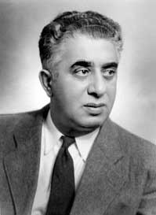** **17.Хачатурян Арам Ильич (1903—1978)**

**Армянский композитор, педагог, профессор Московской консерватории, Народный артист СССР**

Огромное творческое наследие Хачатуряна привлекает, прежде всего, яркостью и самобытностью национальных мелодий Закавказья, обретших новую жизнь в классических формах мирового музыкального искусства. Удивительно, что до 19 лет он не знал нотной грамоты, не слышал симфонического оркестра, не бывал в оперном театре. Он рос в семье тифлисского переплетчика, где никому и в голову не приходило, что его нужно специально учить музыке. Но музыка постоянно жила в доме. С малых лет Арам привык слушать искусное пение отца под аккомпанемент саза, кяманчи или тары. Мать пела на родные армянские песни. Мальчик не мог не полюбить музыку.

Впечатления детства, тонкое музыкальное чутье, привязанность к народной музыке Кавказа проявились позднее в его творчестве. Музыкальное образование Арам Хачатурян получил в Москве, сначала в техникуме им. Гнесиных, потом в московской консерватории. <http://allforchildren.ru/music/composer21.php> - Читать.

Сочиняет композитор музыку в разных жанрах, но особенной популярностью пользуются его балеты – «Спартак» и «Гаянэ», особенно «Танец с саблями» из этого балета.

Смотреть: «Танец с саблями»

**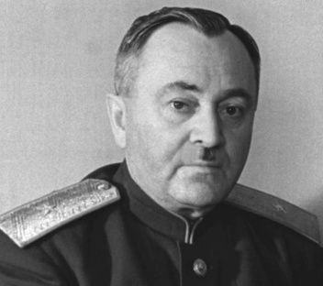**

**18.Александр Васильевич**

**Александров(1883—1946)**

Имя Александрова теснейшим образом связано с деятельностью созданного им в 1928 г. Ансамбля песни и пляски Красной армии (ныне Краснознамённый Ансамбль песни и пляски Российской армии имени А. В. Александрова), которым он руководил до конца жизни. Главная роль в нём принадлежала песне, которая органично дополнялась литературными и танцевальными номерами. Ансамбль много гастролировал по стране, в том числе во время Великой Отечественной войны.

Александров — автор песни «Священная война» на слова В. И. Лебедева-Кумача, ставшей поистине народной («Вставай, страна огромная»). Впервые она была исполнена в начале июля 1941 г. на Белорусском вокзале, откуда отправлялись прямо на фронт воинские эшелоны.

<https://yandex.ru/video/preview/3333697339960928607>

 «Священная война»

А 1 января 1944 года – запомните эту дату! – впервые прозвучал Гимн СССР. Музыка этого творения А.В. Александрова и в наше время является официальным Гимном нашей страны.

<https://yandex.ru/video/preview/9746037675496186432>

Гимн РФ

**19.Матвей Исаакович Блантер (1903 - 1990)**

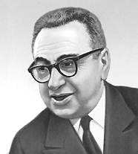Родился 10 октября 1903 г. в городе Почепе Черниговской губернии в семье ремесленника. Учился в Курском музыкальном училище по классам фортепиано и скрипки, затем в драматическом училище Московского филармонического общества по классу скрипки.

Композиторскую деятельность начал в 20-х гг. В 30-х гг. Блантер стал одним из ведущих мастеров массовой лирической песни.

Он автор таких песен, как «Партизан Железняк», «Песня о Щорсе», «В путь-дорожку дальнюю».

Всемирную славу завоевала его «Катюша» (1939 г.), написанная на стихи М. В. Исаковского. Всего в содружестве с Исаковским Блантер создал более 20 песен.

Читать: <http://citaty.su/kratkaya-biografiya-matveya-blantera>



Песни Блантера слушать <https://yandex.ru/video/preview/16983528858257246387>

**20.Кабалевский Дмитрий Борисович (1904-1987)**

 Советский композитор, педагог, обществ, деятель. Народный артист СССР, Герой Социалистического Труда. В 60-е годы возглавлял комиссию по музыкально-эстетическому воспитанию детей и юношества и создал программу для уроков музыки в общеобразовательной школе. Основатель и главный редактор журнала «Музыка в школе». Кабалевский внёс ценный вклад в область музыки для детей и юношества Тема юности - одна из центральных в его творчестве.**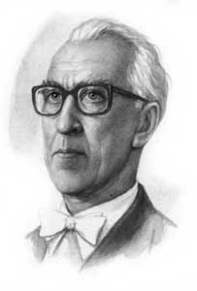**

<http://allforchildren.ru/music/composer20.php>

**21.Юрий Михайлович Чичков (1929 - 1990)**

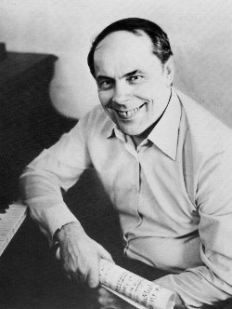Коренной Москвич, [советский](https://ru.wikipedia.org/wiki/%D0%A1%D0%A1%D0%A1%D0%A0) [композитор](https://ru.wikipedia.org/wiki/%D0%9A%D0%BE%D0%BC%D0%BF%D0%BE%D0%B7%D0%B8%D1%82%D0%BE%D1%80), [народный артист РСФСР](https://ru.wikipedia.org/wiki/%D0%9D%D0%B0%D1%80%D0%BE%D0%B4%D0%BD%D1%8B%D0%B9_%D0%B0%D1%80%D1%82%D0%B8%D1%81%D1%82_%D0%A0%D0%A1%D0%A4%D0%A1%D0%A0), [Заслуженный деятель искусств РСФСР](https://ru.wikipedia.org/wiki/%D0%97%D0%B0%D1%81%D0%BB%D1%83%D0%B6%D0%B5%D0%BD%D0%BD%D1%8B%D0%B9_%D0%B4%D0%B5%D1%8F%D1%82%D0%B5%D0%BB%D1%8C_%D0%B8%D1%81%D0%BA%D1%83%D1%81%D1%81%D1%82%D0%B2_%D0%A0%D0%A1%D0%A4%D0%A1%D0%A0), лауреат [Государственной премии СССР](https://ru.wikipedia.org/wiki/%D0%93%D0%BE%D1%81%D1%83%D0%B4%D0%B0%D1%80%D1%81%D1%82%D0%B2%D0%B5%D0%BD%D0%BD%D0%B0%D1%8F_%D0%BF%D1%80%D0%B5%D0%BC%D0%B8%D1%8F_%D0%A1%D0%A1%D0%A1%D0%A0) и [премии Ленинского комсомола](https://ru.wikipedia.org/wiki/%D0%9F%D1%80%D0%B5%D0%BC%D0%B8%D1%8F_%D0%9B%D0%B5%D0%BD%D0%B8%D0%BD%D1%81%D0%BA%D0%BE%D0%B3%D0%BE_%D0%BA%D0%BE%D0%BC%D1%81%D0%BE%D0%BC%D0%BE%D0%BB%D0%B0). Окончил Институт военных дирижёров и [Московскую консерваторию](https://ru.wikipedia.org/wiki/%D0%9C%D0%BE%D1%81%D0%BA%D0%BE%D0%B2%D1%81%D0%BA%D0%B0%D1%8F_%D0%BA%D0%BE%D0%BD%D1%81%D0%B5%D1%80%D0%B2%D0%B0%D1%82%D0%BE%D1%80%D0%B8%D1%8F) по классу [композиции](https://ru.wikipedia.org/wiki/%D0%9A%D0%BE%D0%BC%D0%BF%D0%BE%D0%B7%D0%B8%D1%86%D0%B8%D1%8F_%28%D0%BC%D1%83%D0%B7%D1%8B%D0%BA%D0%B0%29).

Для детей Юрий Михайлович Чичков написал огромное количество песен, поистине ставших классикой детского музыкального жанра. Такие песни, как «Наташка-первоклашка», «Из чего же, из чего же…», «Наша школьная страна», «Детство — это я и ты» вошли в программы многочисленных школьных праздников.

Читать и слушать на сайте:

<http://kkre-16.narod.ru/chichkov.htm>

**22.Шаинский Владимир Яковлевич (1925 -2017)**

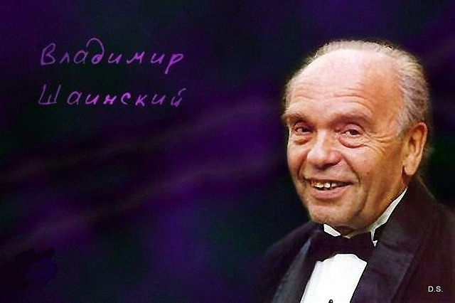Известный композитор, Народный артист России Владимир Яковлевич Шаинский родился 12 декабря 1925 года в Киеве. С девяти лет он начал посещать музыкальную студию при Киевском дворце пионеров, а в 1936 году поступил в музыкальную школу десятилетку при Киевской консерватории (класс скрипки). Начавшаяся Великая Отечественная война прервала учебу, в 1941 году он вместе с семьей был эвакуирован в Ташкент. Шаинский продолжил музыкальное образование в Ташкентской консерватории, но в 1943 году его призвали в армию. Здесь, в рамках армейской самодеятельности, он сочинил свою первую песню.

А сколько всего песен за свою жизнь написал Шаинский и для взрослых, и для детей разного возраста. Большая часть песен, написанная на стихи М.Пляцковского стала хитами. и получила народное признание.

В 80-е годы вся страна пела:"Дрозды", "Береза белая", "Уголок России", "Багульник", "Когда цвели сады", "На дальней станции сойду", "Ну почему ко мне ты равнодушна", "Родительский дом", "Травы, травы".

А дети с любовью поют: "Улыбка", "[Чему учат в школе](http://novaya-beresta.ru/publ/roditeljam_i_vospitateljam/noty_detskikh_pesen/chemu_uchat_v_shkole_shainskij_v_pljackovskij_m/22-1-0-921)", "Кузнечик", "Антошка", "[Дважды два четыре](http://novaya-beresta.ru/publ/roditeljam_i_vospitateljam/noty_detskikh_pesen/dvazhdy_dva_chetyre_shainskij_v/22-1-0-976)", "Про папу", "Пропала собака", "Облака", "Мамонтенок", "Голубой вагон", "Чунга Чанга", "Вместе весело шагать", "По секрету всему свету" и др. Огромной популярностью пользуется музыка В.Шаинского для мультфильмов "[Чебурашка](http://novaya-beresta.ru/video/vip/59/sovetskie_multfilmy/cheburashka_i_krokodil_gena_1_krokodil_gena" \t "_blank" \o "Чебурашка и Крокодил Гена)", "[Мама для мамонтенка](http://novaya-beresta.ru/video/vip/24/sovetskie_multfilmy/mama_dlja_mamontenka)", "Крошка енот", "[Шапокляк](http://novaya-beresta.ru/video/vip/61/sovetskie_multfilmy/cheburashka_i_krokodil_gena_3_shapokljak)", "[Катерок](http://novaya-beresta.ru/video/vip/89/sovetskie_multfilmy/katerok)", "[Веселая карусель](http://novaya-beresta.ru/video/vip/93/sovetskie_multfilmy/vesjolaja_karusel_1)".

К 85-летию композитора студия "БеМиC Продакшн" по заказу Первого канала сняла о нем документальный фильм "Владимир Шаинский. "Прилетит вдруг волшебник..." (режиссер Геннадий Курлаев, автор сценария - Светлана Карпекова).Читать: <http://www.uznayvse.ru/znamenitosti/biografiya-vladimir-shainskiy.html>

Слушать песни

<https://yandex.ru/video/preview/6738351553096674272>

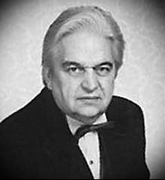 **23.Евгений Павлович Крылатов (1934 -2019)**

[Советский](https://ru.wikipedia.org/wiki/%D0%A1%D0%A1%D0%A1%D0%A0) и [российский](https://ru.wikipedia.org/wiki/%D0%A0%D0%BE%D1%81%D1%81%D0%B8%D1%8F) [композитор](https://ru.wikipedia.org/wiki/%D0%9A%D0%BE%D0%BC%D0%BF%D0%BE%D0%B7%D0%B8%D1%82%D0%BE%D1%80). [Народный артист Российской Федерации](https://ru.wikipedia.org/wiki/%D0%9D%D0%B0%D1%80%D0%BE%D0%B4%D0%BD%D1%8B%D0%B9_%D0%B0%D1%80%D1%82%D0%B8%D1%81%D1%82_%D0%A0%D0%BE%D1%81%D1%81%D0%B8%D0%B9%D1%81%D0%BA%D0%BE%D0%B9_%D0%A4%D0%B5%D0%B4%D0%B5%D1%80%D0%B0%D1%86%D0%B8%D0%B8), Лауреат [Государственной премии СССР](https://ru.wikipedia.org/wiki/%D0%93%D0%BE%D1%81%D1%83%D0%B4%D0%B0%D1%80%D1%81%D1%82%D0%B2%D0%B5%D0%BD%D0%BD%D0%B0%D1%8F_%D0%BF%D1%80%D0%B5%D0%BC%D0%B8%D1%8F_%D0%A1%D0%A1%D0%A1%D0%A0), Лауреат премии Президента Российской Федерации в области литературы и искусства за произведения для детей и юношества.

Вырос в рабочей семье, а музыкальное образование получал с детства – сначала в музыкальной школе, потом в музыкальном училище и, наконец, высшее образование в Московской консерватории, где Евгений Крылатов учился сразу на двух факультетах: по классу сочинения у профессора и по классу фортепиано.

Евгением Крылатовым создано большое количество сочинений в разных жанрах: симфоническая, камерная, эстрадная музыка, музыка для драматического театра, радио и телевидения. Но особенно плодотворно его творчество в кинематографе.

Началом его широкой композиторской известности стала музыка к мультипликационным фильмам [«Умка»](https://ru.wikipedia.org/wiki/%D0%A3%D0%BC%D0%BA%D0%B0_%28%D0%BC%D1%83%D0%BB%D1%8C%D1%82%D1%84%D0%B8%D0%BB%D1%8C%D0%BC%29) со знаменитой «Колыбельной медведицы». Из кинематографа вышли все популярные песни: «Песня о шпаге» из фильма «Достояние республики», «Лесной олень» из картины «Ох, уж эта Настя!», «Ольховая серёжка» («И это всё о нём»), «Крылатые качели» («[Приключения Электроника](https://ru.wikipedia.org/wiki/%D0%9F%D1%80%D0%B8%D0%BA%D0%BB%D1%8E%D1%87%D0%B5%D0%BD%D0%B8%D1%8F_%D0%AD%D0%BB%D0%B5%D0%BA%D1%82%D1%80%D0%BE%D0%BD%D0%B8%D0%BA%D0%B0)»), «Три белых коня» ([«Чародеи»](https://ru.wikipedia.org/wiki/%D0%A7%D0%B0%D1%80%D0%BE%D0%B4%D0%B5%D0%B8_%28%D1%84%D0%B8%D0%BB%D1%8C%D0%BC%29)), «[Прекрасное далёко](https://ru.wikipedia.org/wiki/%D0%9F%D1%80%D0%B5%D0%BA%D1%80%D0%B0%D1%81%D0%BD%D0%BE%D0%B5_%D0%B4%D0%B0%D0%BB%D1%91%D0%BA%D0%BE_%28%D0%BF%D0%B5%D1%81%D0%BD%D1%8F%29)» («[Гостья из будущего](https://ru.wikipedia.org/wiki/%D0%93%D0%BE%D1%81%D1%82%D1%8C%D1%8F_%D0%B8%D0%B7_%D0%B1%D1%83%D0%B4%D1%83%D1%89%D0%B5%D0%B3%D0%BE)»).

<https://yandex.ru/video/preview/6423987408955788384>

 «Прекрасное далёко»



Читать: <https://ru.wikipedia.org/wiki/Крылатов>

**24.Аркадий Ильич Островский (1914 – 1967)**

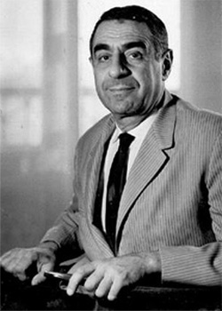Аркадий Ильич Островский – композитор-песенник. Он родился в городе Сызрани в семье мастера музыкальных инструментов. Именно в Сызрани юный Аркадий учился музыке и здесь проявился его талант музыканта. В 1927 году семья Островских уехала в Ленинград (Санкт-Петербург), чтобы Аркадий мог продолжить свое музыкальное образование, но из-за трудного материального положения семьи, Аркадию пришлось в 1929 году поступить на кузнечное отделение фабрично-заводского училища при заводе «Электро-сила». Окончив ФЗУ, Аркадий должен был идти работать на завод. Но в начале 30-х годов он поступил в центральный музыкальный техникум, где получил хорошее музыкальное образование. После окончания техникума Островский долгое время работал в джаз- оркестре Утёсова, с которым прошёл по фронтам Великой Отечественной войны. У песен Аркадия Островского счастливая судьба. Их любят и поют как взрослые, так и дети. «Спят усталые игрушки», «Пусть всегда будет солнце!», «Песня остаётся с человеком» и многие другие.

На родине композитора музыкальная школа носит его имя, и каждый год проводится детский конкурс «Солнечный круг!», выявляя таланов в музыкальном исполнительстве, пении, и художественном творчестве.

Слушать:

<http://a-ostrovskii.narod.ru/song.htm>

**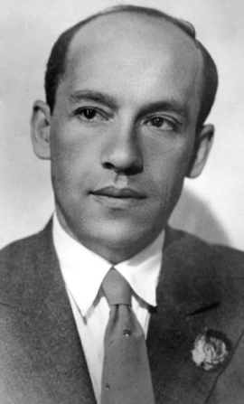 25.Исаак Осипович Дунаевский (1900 - 1955)**

Советский [композитор](https://ru.wikipedia.org/wiki/%D0%9A%D0%BE%D0%BC%D0%BF%D0%BE%D0%B7%D0%B8%D1%82%D0%BE%D1%80) и дирижёр, музыкальный педагог. Автор 13 оперетт и [балетов](https://ru.wikipedia.org/wiki/%D0%91%D0%B0%D0%BB%D0%B5%D1%82), музыки к нескольким десяткам кинофильмов, множества популярных советских песен, [народный артист РСФСР](https://ru.wikipedia.org/wiki/%D0%9D%D0%B0%D1%80%D0%BE%D0%B4%D0%BD%D1%8B%D0%B9_%D0%B0%D1%80%D1%82%D0%B8%D1%81%D1%82_%D0%A0%D0%A1%D0%A4%D0%A1%D0%A0).

И.О.Дунаевский вместе с кинорежиссёром [Г. В. Александровым](https://ru.wikipedia.org/wiki/%D0%90%D0%BB%D0%B5%D0%BA%D1%81%D0%B0%D0%BD%D0%B4%D1%80%D0%BE%D0%B2,_%D0%93%D1%80%D0%B8%D0%B3%D0%BE%D1%80%D0%B8%D0%B9_%D0%92%D0%B0%D1%81%D0%B8%D0%BB%D1%8C%D0%B5%D0%B2%D0%B8%D1%87_%28%D1%80%D0%B5%D0%B6%D0%B8%D1%81%D1%81%D1%91%D1%80%29) и джаз оркестров под руководством Л.О.Утёсова создал незабываемую музыку ко многим советским кинокомедиям: «Волга-Волга», «Цирк», «Весёлые ребята» и др.

Подлинным шедевром музыки, сошедшей с экрана стала музыка Дунаевского к фильму «Дети капитана Гранта» и, конечно «Увертюра» и «Песня о весёлом ветре».

<https://yandex.ru/video/preview/17780803460119928737>



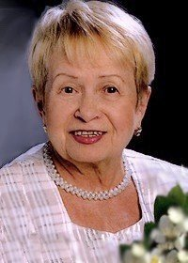 **26.Александра Николаевна Пахмутова – род. 1929г.**

Советский и российский [композитор](https://ru.wikipedia.org/wiki/%D0%9A%D0%BE%D0%BC%D0%BF%D0%BE%D0%B7%D0%B8%D1%82%D0%BE%D1%80), автор более 400 [песен](https://ru.wikipedia.org/wiki/%D0%9F%D0%B5%D1%81%D0%BD%D1%8F). Народная артистка СССР, Герой Социалистического Труда

С детства отличалась исключительной музыкальной одарённостью. Первые мелодии написала в трёхлетнем возрасте. В возрасте пяти лет сочинила пьесу для фортепиано «Петухи поют».

В [1936 году](https://ru.wikipedia.org/wiki/1936_%D0%B3%D0%BE%D0%B4) — в возрасте семи лет поступила в городскую музыкальную школу, где проучилась до начала войны.

С 6 августа 1942 по 1943 — в эвакуации в Караганде. Там же продолжила учёбу в местной музыкальной школе. С 1943 года живёт и учится в Москве. После войны окончила Московскую государственную консерваторию имени П.И.Чайковского по классу композиции.

Один из самых популярных и востребованных композиторов в нашей стране, особенно как композитор-песенник. На этом сайте можно послушать песни Пахмутовой: Слушать и смотреть:

<https://yandex.ru/video/preview/2846855756721035721>

«Беловежская пуща»

Слушать песни:

<https://yandex.ru/video/preview/15378384703485675995>

 «Просьба»

**27. Борис Исаакович Савельев (1934-1991)**

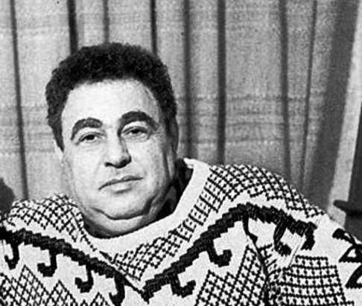Борис Савельев (настоящая фамилия – Вейц) родился в Москве.

Савельев окончил Московский институт культуры, работал в эстрадных и джазовых ансамблях, играл на аккордеоне, первым в Советском Союзе ввёл в джазовый состав флейту. Он писал песни для эстрадных певцов, писал музыку для знаменитой радиопередачи «Радионяня». Савельев очень дружил с композитором Владимиром Шаинским. Это были два основных автора «Радионяни». В передаче «Радионяня», песни Савельева помогали детям запоминать трудные правила грамматики, биологии и других предметов.

Борис Савельев был автором музыки ко многим популярным мультфильмам, среди которых были «Раз ковбой, два ковбой», сериал про Кота Леопольда, «Дом для леопарда» и другие анимационные фильмы. В 1985 году композитору присуждена Государственная премия СССР за серию мультфильмов про кота Леопольда.

<https://yandex.ru/video/preview/16886406078540827203>

 «Если добрый ты»

**28. Александр Алексеевич Рыбников (1945г.р.)**

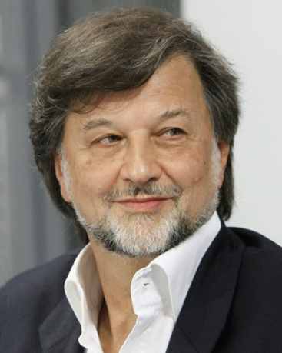Родители были творческими людьми: мать была художником-дизайнером, а отец скрипачом в оркестре.

С 1956 по 1962 год Рыбников учился в Центральной музыкальной школе при Московской консерватории. В 1962 году поступил в Московскую консерваторию, по классу композиции учился у А.И.Хачатуряна. Сочинять начал на первом курсе. С 1969 по 1975 год Рыбников преподавал в Московской консерватории на кафедре композиции. Активно сочинять начинает с середины 60-х годов.

Алексей Рыбников — автор музыки к многочисленным кинофильмам, среди которых любимые детьми «Приключения Буратино» и «Про Красную шапочку», мюзикл для малышей «Волк и семеро козлят». Композитору принадлежат такие музыкальные шедевры, как [рок-опер](https://ru.wikipedia.org/wiki/%D0%A0%D0%BE%D0%BA-%D0%BE%D0%BF%D0%B5%D1%80%D0%B0)ы «Звезда и смерть «Хоакино Мурьеты» и «Юнона и Авось».

У композитора высокая гражданская позиция. С 2001 года — член Совета при президенте РФ по культуре и искусству. В 2012 году был официально зарегистрирован как доверенное лицо кандидата в президенты РФ В.В.Путина. Живёт и работает в Москве.

<https://yandex.ru/video/preview/13784793672114288214>   
 «Бу ра ти но»